노동조합은 조합원의 의견이 반영된 단체교섭 요구 안건을 마련하기 위해 7월 12일(수)까지 조합원 대상으로 온라인 설문조사를 시행합니다. 2023년 단체교섭 승리를 위한 현장 조합원 의견 조사에 조합원 여러분의 많은 관심과 참여를 바랍니다.
○ 설문조사 기간 : 7. 3(월) ~ 7.12(수) 18시까지
○ 설문조사 위치 : 노동조합 홈페이지 로그인 →
변화공감 → 설문조사 → 2023년도 단체교섭
관련 조합원 설문조사
- 비 회원일 경우 회원가입을 한 후 설문작성
※ Quick 응답 화면예시 : 홈페이지 메인배너 클릭
HYPERLINK "http://www.kttu.or.kr/section/poll/poll_answer.html?PID=UCHNGPOLL&seq=6"

■ 운영기간 : 2023년 10월 ~ 2024년 3월
■ 시설 : 베트남 다낭 / 빈펄 남호이안 리조트
■ 선발인원 : 710명(‘20년 기선정자 중 상반기
미이용 직원 160명 및 일정 변경 직원 포함)
■ 선발방법 : 기관TO배정 → 노사공동 선정
위원회 결정

■ 추진 일정
대상자 선정(~7.14) → 대상자 개별안내(7.21~) → 하반기 시행 (‘23년 10월부터)
2023 단체교섭 요구(안) 마련 위한
조합원 대상 온라인 설문조사 시행
[제14 - 445호]
2023년 7월 3일(월)
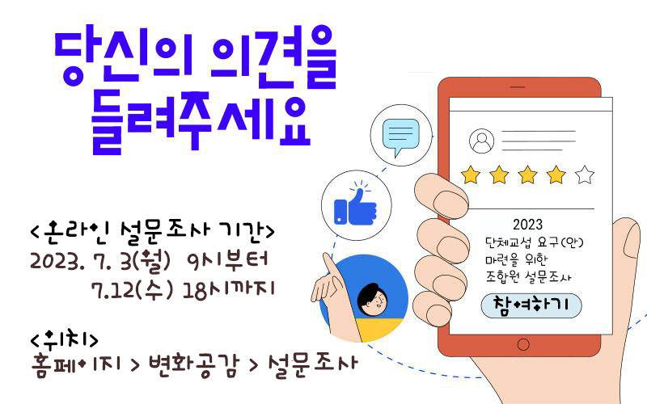
2023 하반기
글로벌 연수프로그램 시행 안내
< 하반기 시행 개선사항>
○ 선택관광: 만족도 조사 및 현지 의견 등을
수렴, 개인별 선호도 반영
- 날씨/개인 선호도별 운영, 단독투어 제공
○ 셔틀버스: 출∙도착 일정 감안 탄력운영으로 공항 내 대기시간 최소화
(기존 기본 2시간 간격 운영)
○ 정보제공: 추천 관광일정, 주변 activity
놀이시설 및 편의시설 등 정보 추가 제공
○ 기타사항: 불가피한 사유(가족 위독 등) 발생
시 일정 무료 변경 진행 등

